MATI TP4
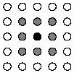
Illustration 2: 8-voisins

Objectif du TP :

Le but de ce TP est de manipuler et d’implémenter des méthodes d’échantillonnage, tel que l’algorithme de Metropolis. Pour cela nous allons implémenter le modèle d’Ising et Potts. L’échantillonnage en statistique correspond à la sélection d’un échantillon aléatoire parmi une population donnée. Le principe générale que nous mettons en place est de construire une suite d’image à base de changement locaux uniquement pour obtenir une image souhaitée.

Modèles d’Ising ou Potts : Algorithme de Metropolis

Le modèles de Potts se base sur l’énergie suivante :

Mettre la formule de Potts

Pour mettre en place ce modèle, nous devions tout d’abord définir les différents types de voisinages :
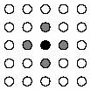
Illustration 1: 4-voisins

Ensuite nous avons implémenté l’énergie basé sur le modèle de Potts. Cette énergie augmente lorsque les voisins sont différents et diminue lorsque les voisins sont identiques.
Puis nous avons implémenté l’algorithme de Métropolis en lui même. Le principe est simple et suis ces quelques étapes :
- Pour un pixel, on calcul l’énergie initiale,
- On tire au hasard une nouvelle valeur pour le pixel,
- Si l’énergie diminue, on garde la valeur,
- Sinon on lui laisse une faible chance d’être gardé (lié à la probabilité de l’image) et si elle n’est pas gardé on reprend l’ancienne valeur du pixel.
- Et pour finir on recommence pour chaque pixel de l’image et on parcours l’image autant de fois que souhaité.
Voilà les résultats que nous avons obtenu suivant des valeurs de voisinage et de béta différentes :
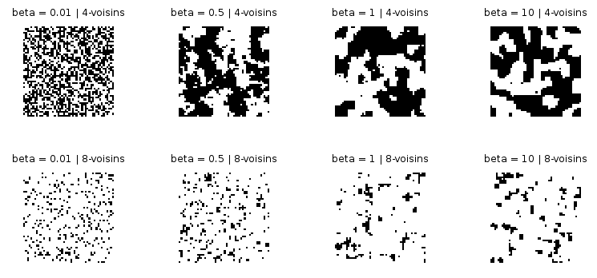
On voit bien sur ces images que plus le béta est élevé plus la longueur des frontières diminue. Sur la première image en haut à gauche, les changement d’états ce font quasiment à chaque pixel, alors que sur la quatrième on peut voir de plus grand aplat de couleur. En bref plus le béta est grand plus l’image à des chances d’être régulière.
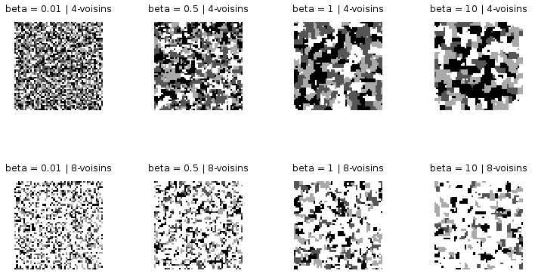
On peut voir que avec 4 états on obtient le même genre de résultats.

